Posjet Ljubljani
U srijedu 27. ožujka učenici osmih razreda otputovali su u Ljubljanu u pratnji razrednika G. Turkovića, I. Degmečić i S. Zdilar te predmetnih učiteljica I. Klindić i I. Valjak. Povod je bio posjet „Hiši eksperimentov“ – kući eksperimenata. Unatoč nešto dužem čekanju na granici, stigli smo na vrijeme na ugovoren nam termin.
Učenici su u „Hiši“ imali na raspolaganju 45 minuta za samostalno eksperimentiranje, što su i iskoristili najbolje što su mogli – proučavali su gorenje različitih tvari, odmjeravali snagu, testirali vlastita osjetila, a malo i odmorili – na krevetu od čavala. Idućih je 45 minuta bilo rezervirano za radionicu „Plinologija“ gdje su učenici pokazali zavidno znanje o svojstvima plinova.
Nakon „Hiše“ prošetali smo centrom grada u pratnji našeg vodiča Aleksandra koji se potrudio učenicima na zanimljiv način predstaviti Ljubljanu. Slobodno vrijeme do povratka kući iskoristili smo najbolje što smo mogli – za kupnju suvenira, detaljniji razgled grada i istraživanje gastronomske ponude glavnog grada Dežele. Nešto prije 17 sati krenuli smo put Zagreba, a pred školu smo stigli oko 19 sati.
Reakcije učenika na terensku nastavu bile su mahom pozitivne, uz jedinu zamjerku: „A zašto tako kratko?“
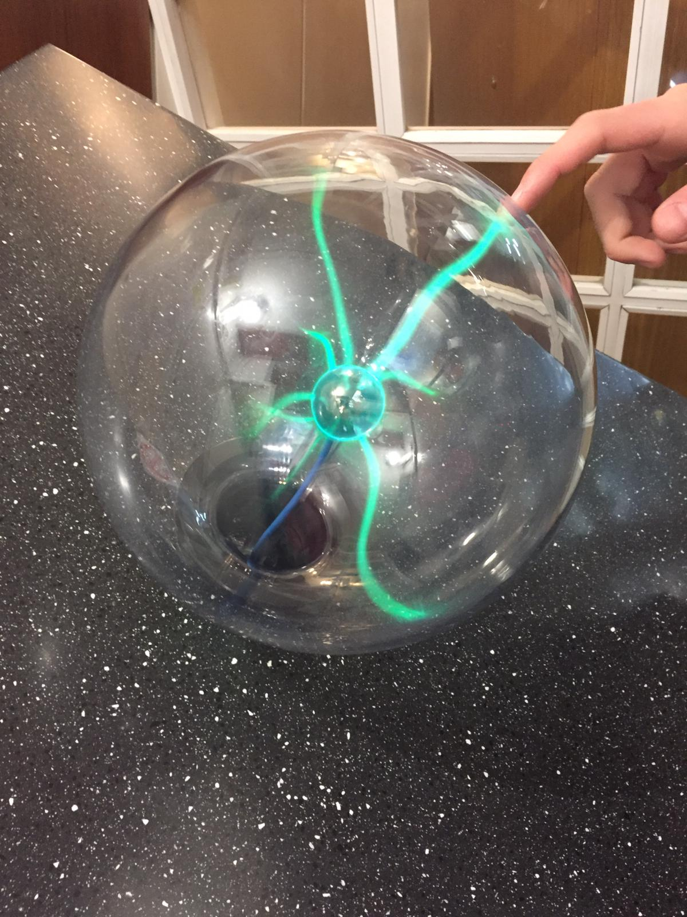
Fotografija: K.P.

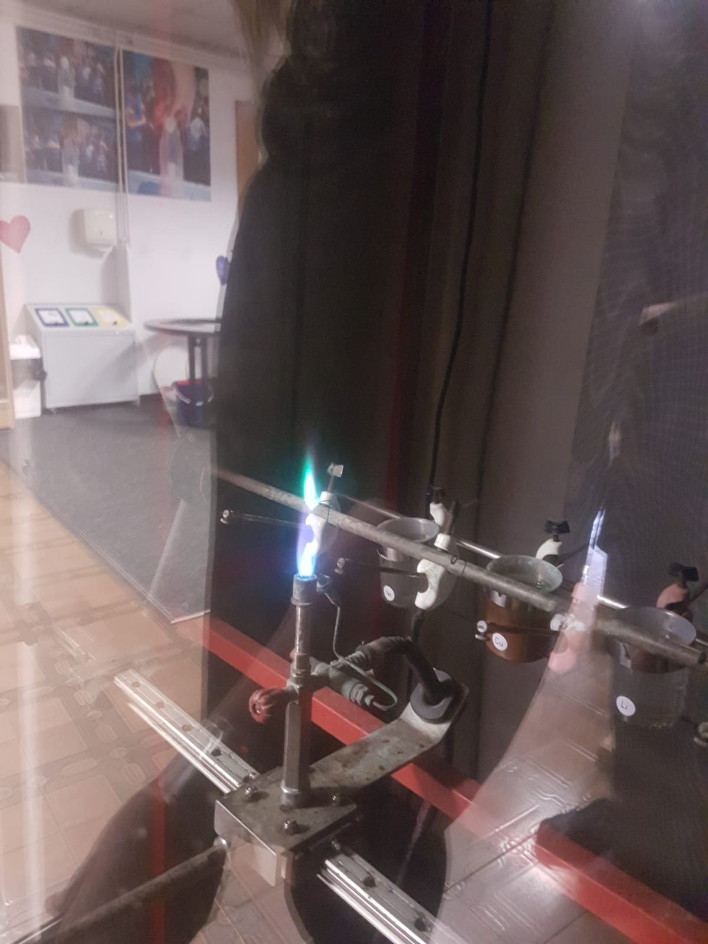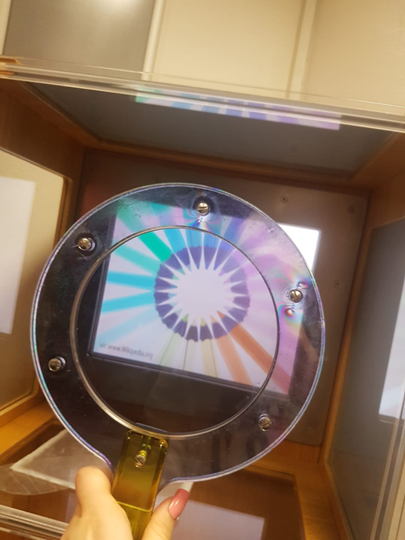
Fotografije: N.Ž.

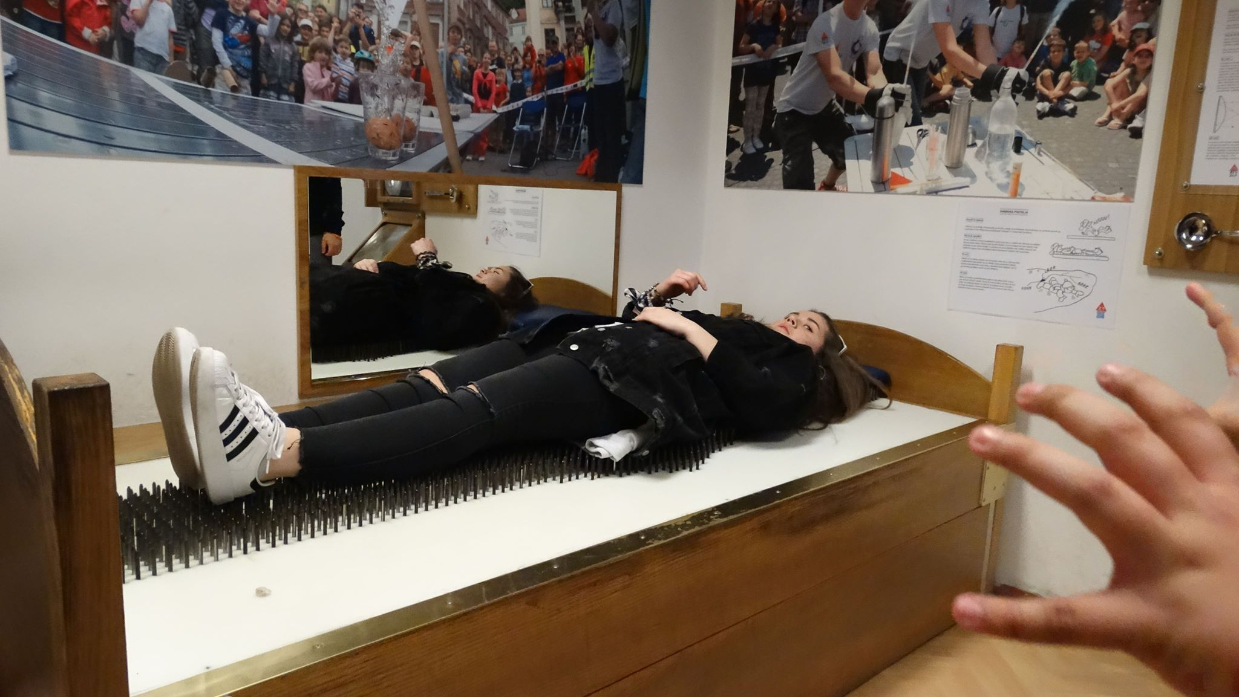
Fotografija: G. Turković

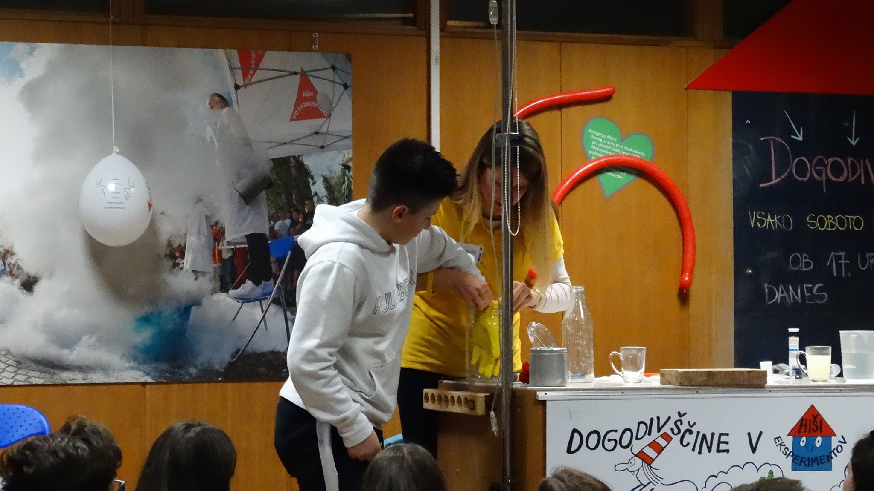
Fotografija: G. Turković
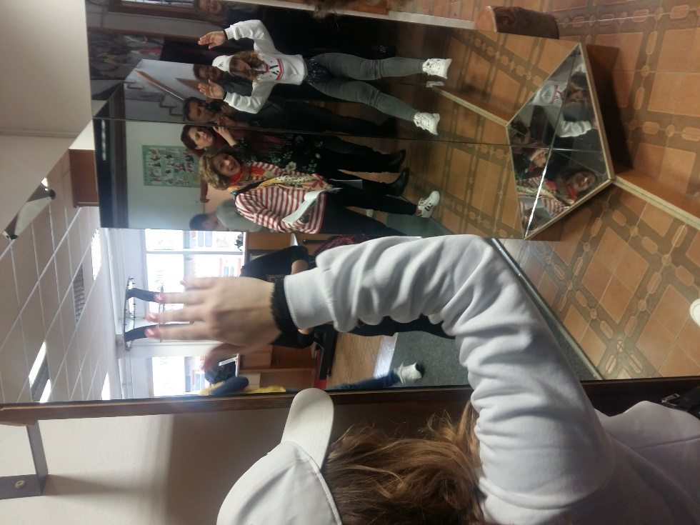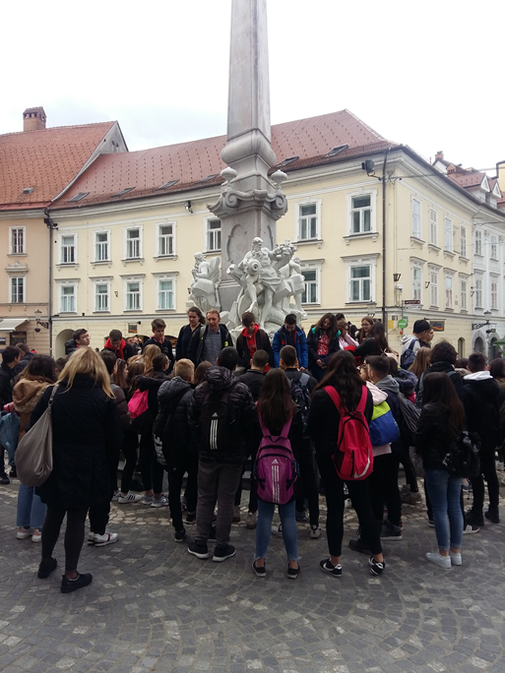
Fotografije: I. Valjak

Ivana Valjak

